重庆大学助研津贴网上申报操作手册
导师权限
- 选择发放管理菜单 --- 可以看到有两个选项：发放申请 、 等级设定。
首先点击等级设定。弹出导师名下所带学生记录，导师确定学生等级后，点击审核发放等级。
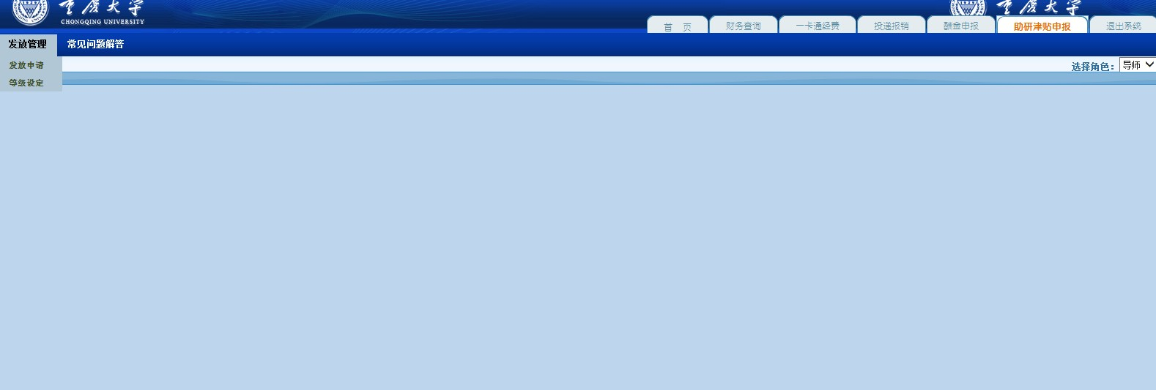

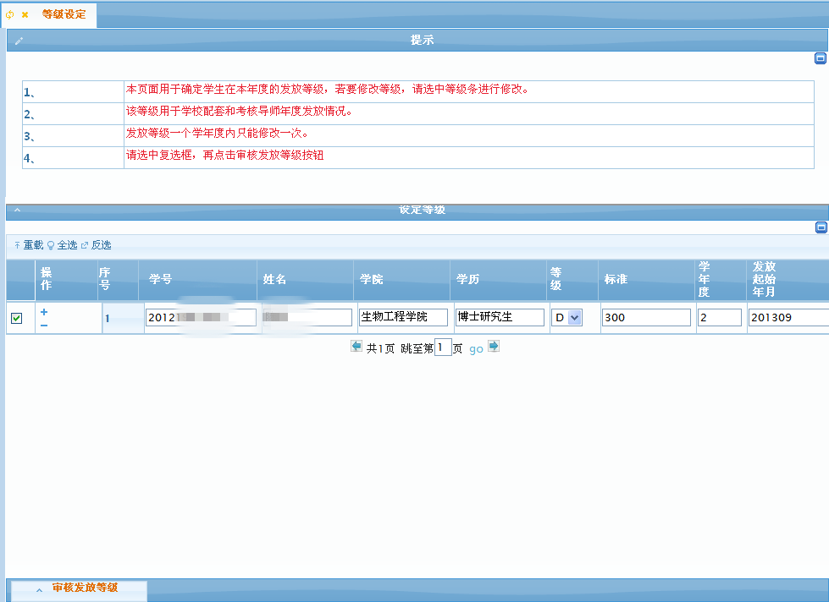
- 导师设定学生等级后，进入发放管理—发放申请，填写完基本信息(经费本项目必须填写负责人姓名)：选定发放月份，选择要发放的学生，参考学生等级标准输入发放金额，就可以提交了。
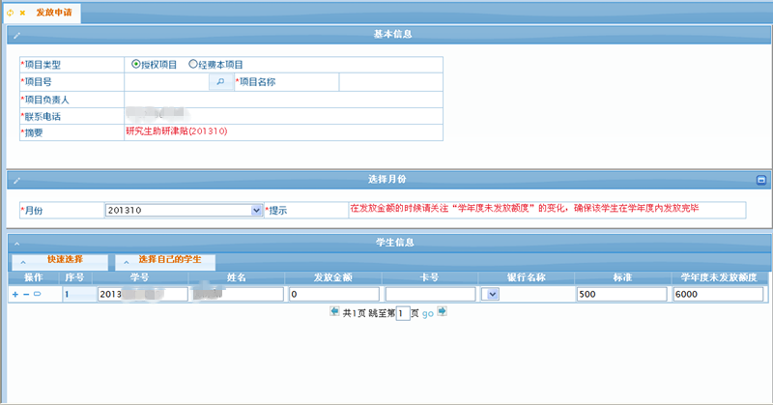
注：月份选择只能选择当前及以前的月份，不能选择以后的月份，每生每月发放金额不能高于3500元。每个学生每月只能提交一次发放记录。

- 执行成功后打印出单据，各单位负责人签字加盖单位公章交到计财处，由财务处根据发放申请处理（无须再交单据到研究生院）。
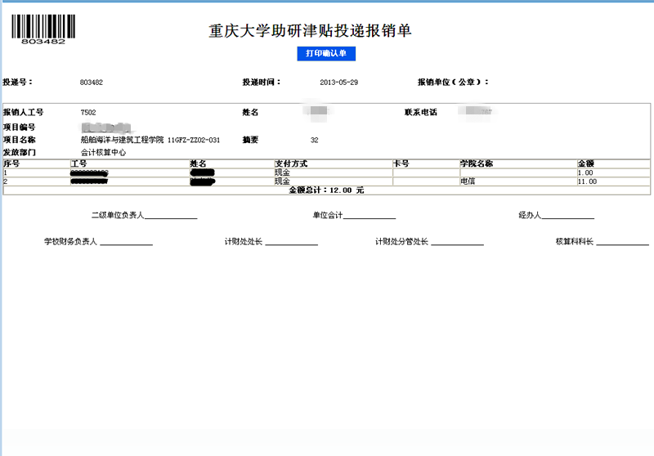

- 提交发放记录后，返回发放申请界面可以看见发放记录情况, 在该界面可以查询发放记录状态，如有发放错误申请记录在财务没受理的情况下可以删除该条记录，重新填写发放申请。

